（公社）神奈川県聴覚障害者協会
高齢部長 桑原 豊
あじさいのまち開成を見に行こう！
すっかり春らしい温かい季節となりました。
皆様にはますますご健勝のこととお喜び申し上げます。
神奈川県聴覚障害者協会高齢部は「開成町のあじさいとふるさとを散策する」ハイキング計画を立てて
おります。開成町には、あじさいの里からあしがり郷へ、のどかな田園風景を楽しみながら歩くことが
できます。皆さま方のお申込みお待ちしております。

【 日 時 】 ２０２４年６月１５日（土）午前９時50分に集合します。時間厳守でお願いします。
※当日の天候等で中止となった場合には朝７時にFAXにて連絡します。
【集合場所】 小田急「開成駅」改札口付近
【 参加費 】 一般 １，３００円（記念写真代、保険加入代など）
神聴協会員、県バッジ協会員、県サ連会員 ３００円
※当日の交通費は自己負担でお願いします。
【 持ち物 】 動きやすい服装と靴、リュック、お弁当、水筒、レジャーシート、雨具、
障害者手帳、シャトルバス代（大人220円・小人110円予定）
【 定 員 】 定員なし ※６月１日（土）まで、必ず申し込んでください。（保険加入のため）
【 申込先 】 神奈川県聴覚障害者協会 高齢部 FAX 0466-26-5454
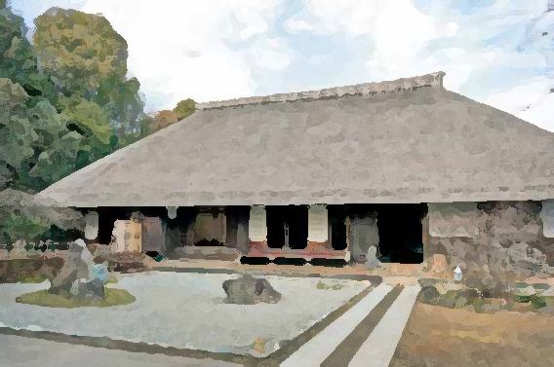
【 コース 】 9：50開成駅改札口集合 ※時間厳守
10：00～10：10ロンちゃん（ロマンスカー3100形展示）
10：40～10：50開成水辺スポーツ公園（休憩）
11：00～12：00あじさいの里
12：00～12：45あじさい公園（昼食）
13：00～14：00あしがり郷瀬戸屋敷・瀬戸酒造
14：30あじさいの里（シャトルバス）
15：00開成駅解散

◇６月１５日（土）「あじさいのまち開成を見に行こう！」に参加します。

（□に✔印を記入してください。）
・□一般 ・□神聴協（ 協会） ・□県バッジ協 ・□県サ連

氏名
※ボランティア行事保険加入や写真を郵送するため、必ず住所、連絡先をご記入ください。

住所

連絡先・ＦＡＸ

